Міністерство освіти і науки України

Національний технічний університет України «Київський політехнічний інститут імені Ігоря Сікорського"

Факультет інформатики та обчислювальної техніки

Кафедра інформатики та програмної інженерії

Звіт

З лабораторної роботи №6 з дисципліни

«Основи програмування 2. Модульне програмування»  
  
«Дерева»  
  
Варіант 26

Виконав студент ІП-14 Саіян Артур Михайлович

(шифр, прізвище, ім'я, по батькові)

Перевірив Вітковська Ірина Іванівна

(прізвище, ім'я, по батькові)

Київ 2022

**Лабораторна робота №6**

**Тема роботи:** Дерева

**Мета роботи:** Вивчити особливості організації та обробки дерев.

**Варіант:** 26

**Завдання:** 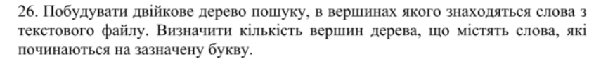

*Розв'язання:*

**Постановка задачі:**

Опишемо структуру "Гілка бінарного дерева пошуку", екземпляр якої буде мати атрибути: ключ, тип рядок; лівий нащадок, показник на структуру "Гілка бінарного дерева пошуку", правий нащадок, показник на структуру "Гілка бінарного дерева пошуку". Опишемо конструктор з параметрами для одночасного опису та ініціалізації екземпляру класу. Опишемо методи для додавання нового елемента у дерево, функцію, яка виводить дерево у наочному вигляді у консоль. Для виконання поставленого завдання також опишемо метод для запису даних з текстового файлу у бінарне дерево пошуку, який є модифікацією методу додавання у дерево. Для того, щоб обрахувати кількість слів, які починаються на задану літеру обійдемо дерево в прямому порядку

(Left-Root-Right). Опишемо функцію для звільнення місця під задану структуру даних.

*Код на С++ та тестування:*

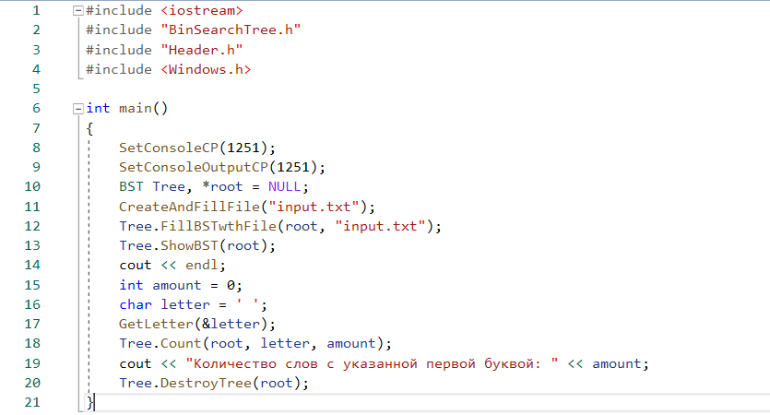

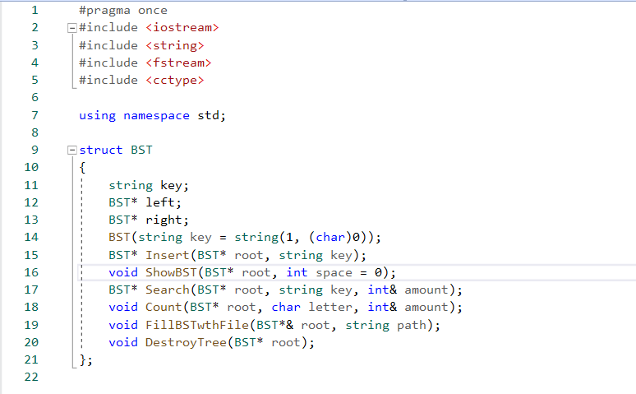

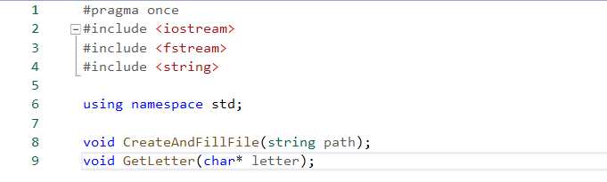

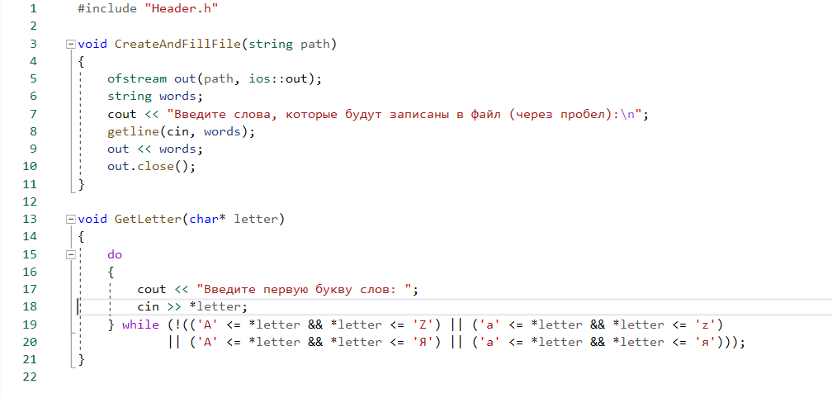

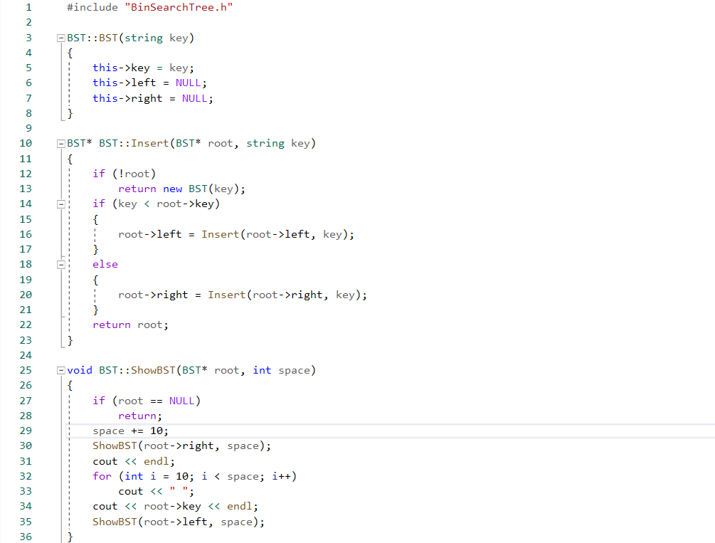

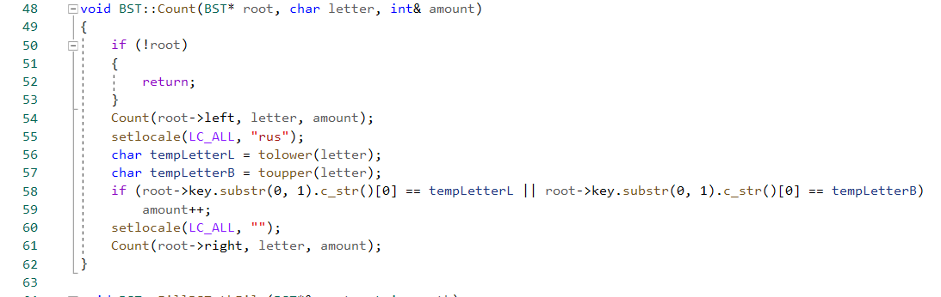

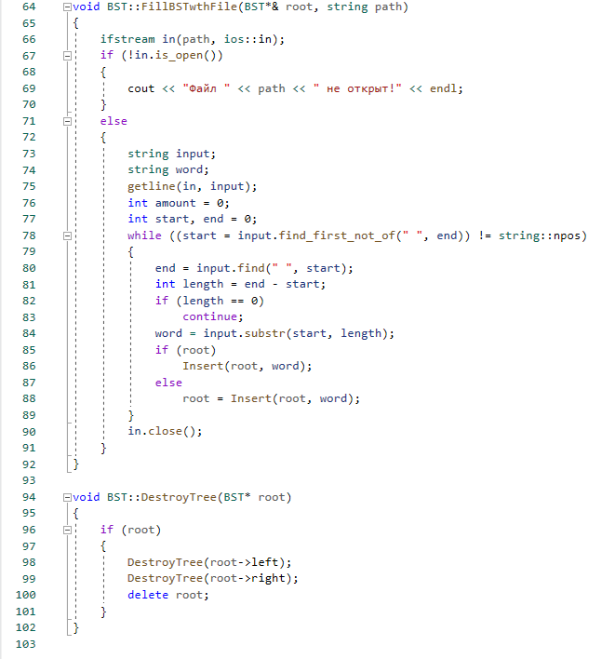

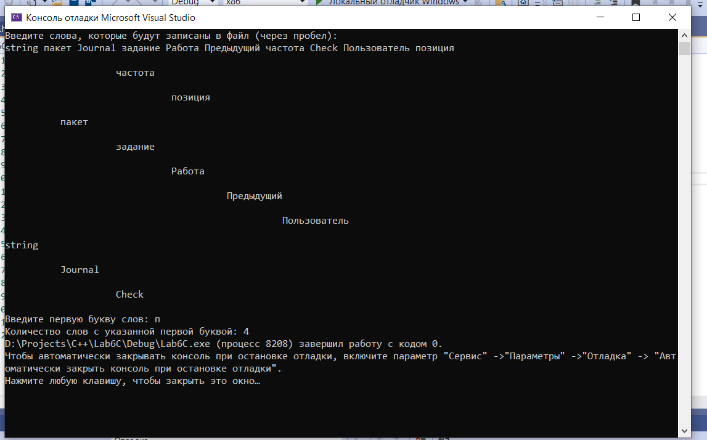

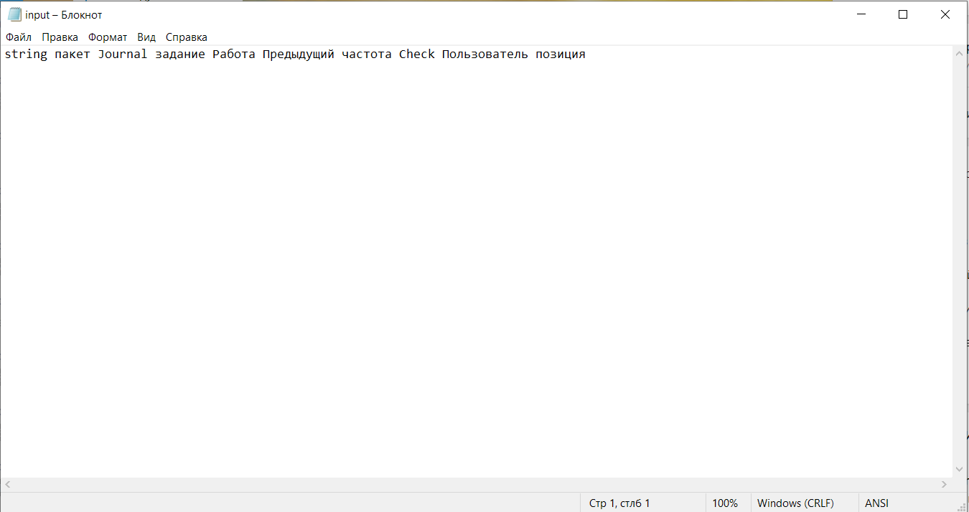

**Висновок:** Під час виконання лабораторної роботи я спроєктував структуру, яка представляє таку структуру даних, як бінарне дерево пошуку. Для виконання поставленої задачі описав необхідні методи для обробки бінарного дерева, научного виводу та його ініціалізації за допомогою текстового файлу. Описав окрему функцію, яка формує текстовий файл зі слів, на основі яких буде сформовано бінарне дерево пошуку. На прикладі цього завдання вивчив особливості організації та обробки бінарних дерев, а саме бінарного дерева пошуку.